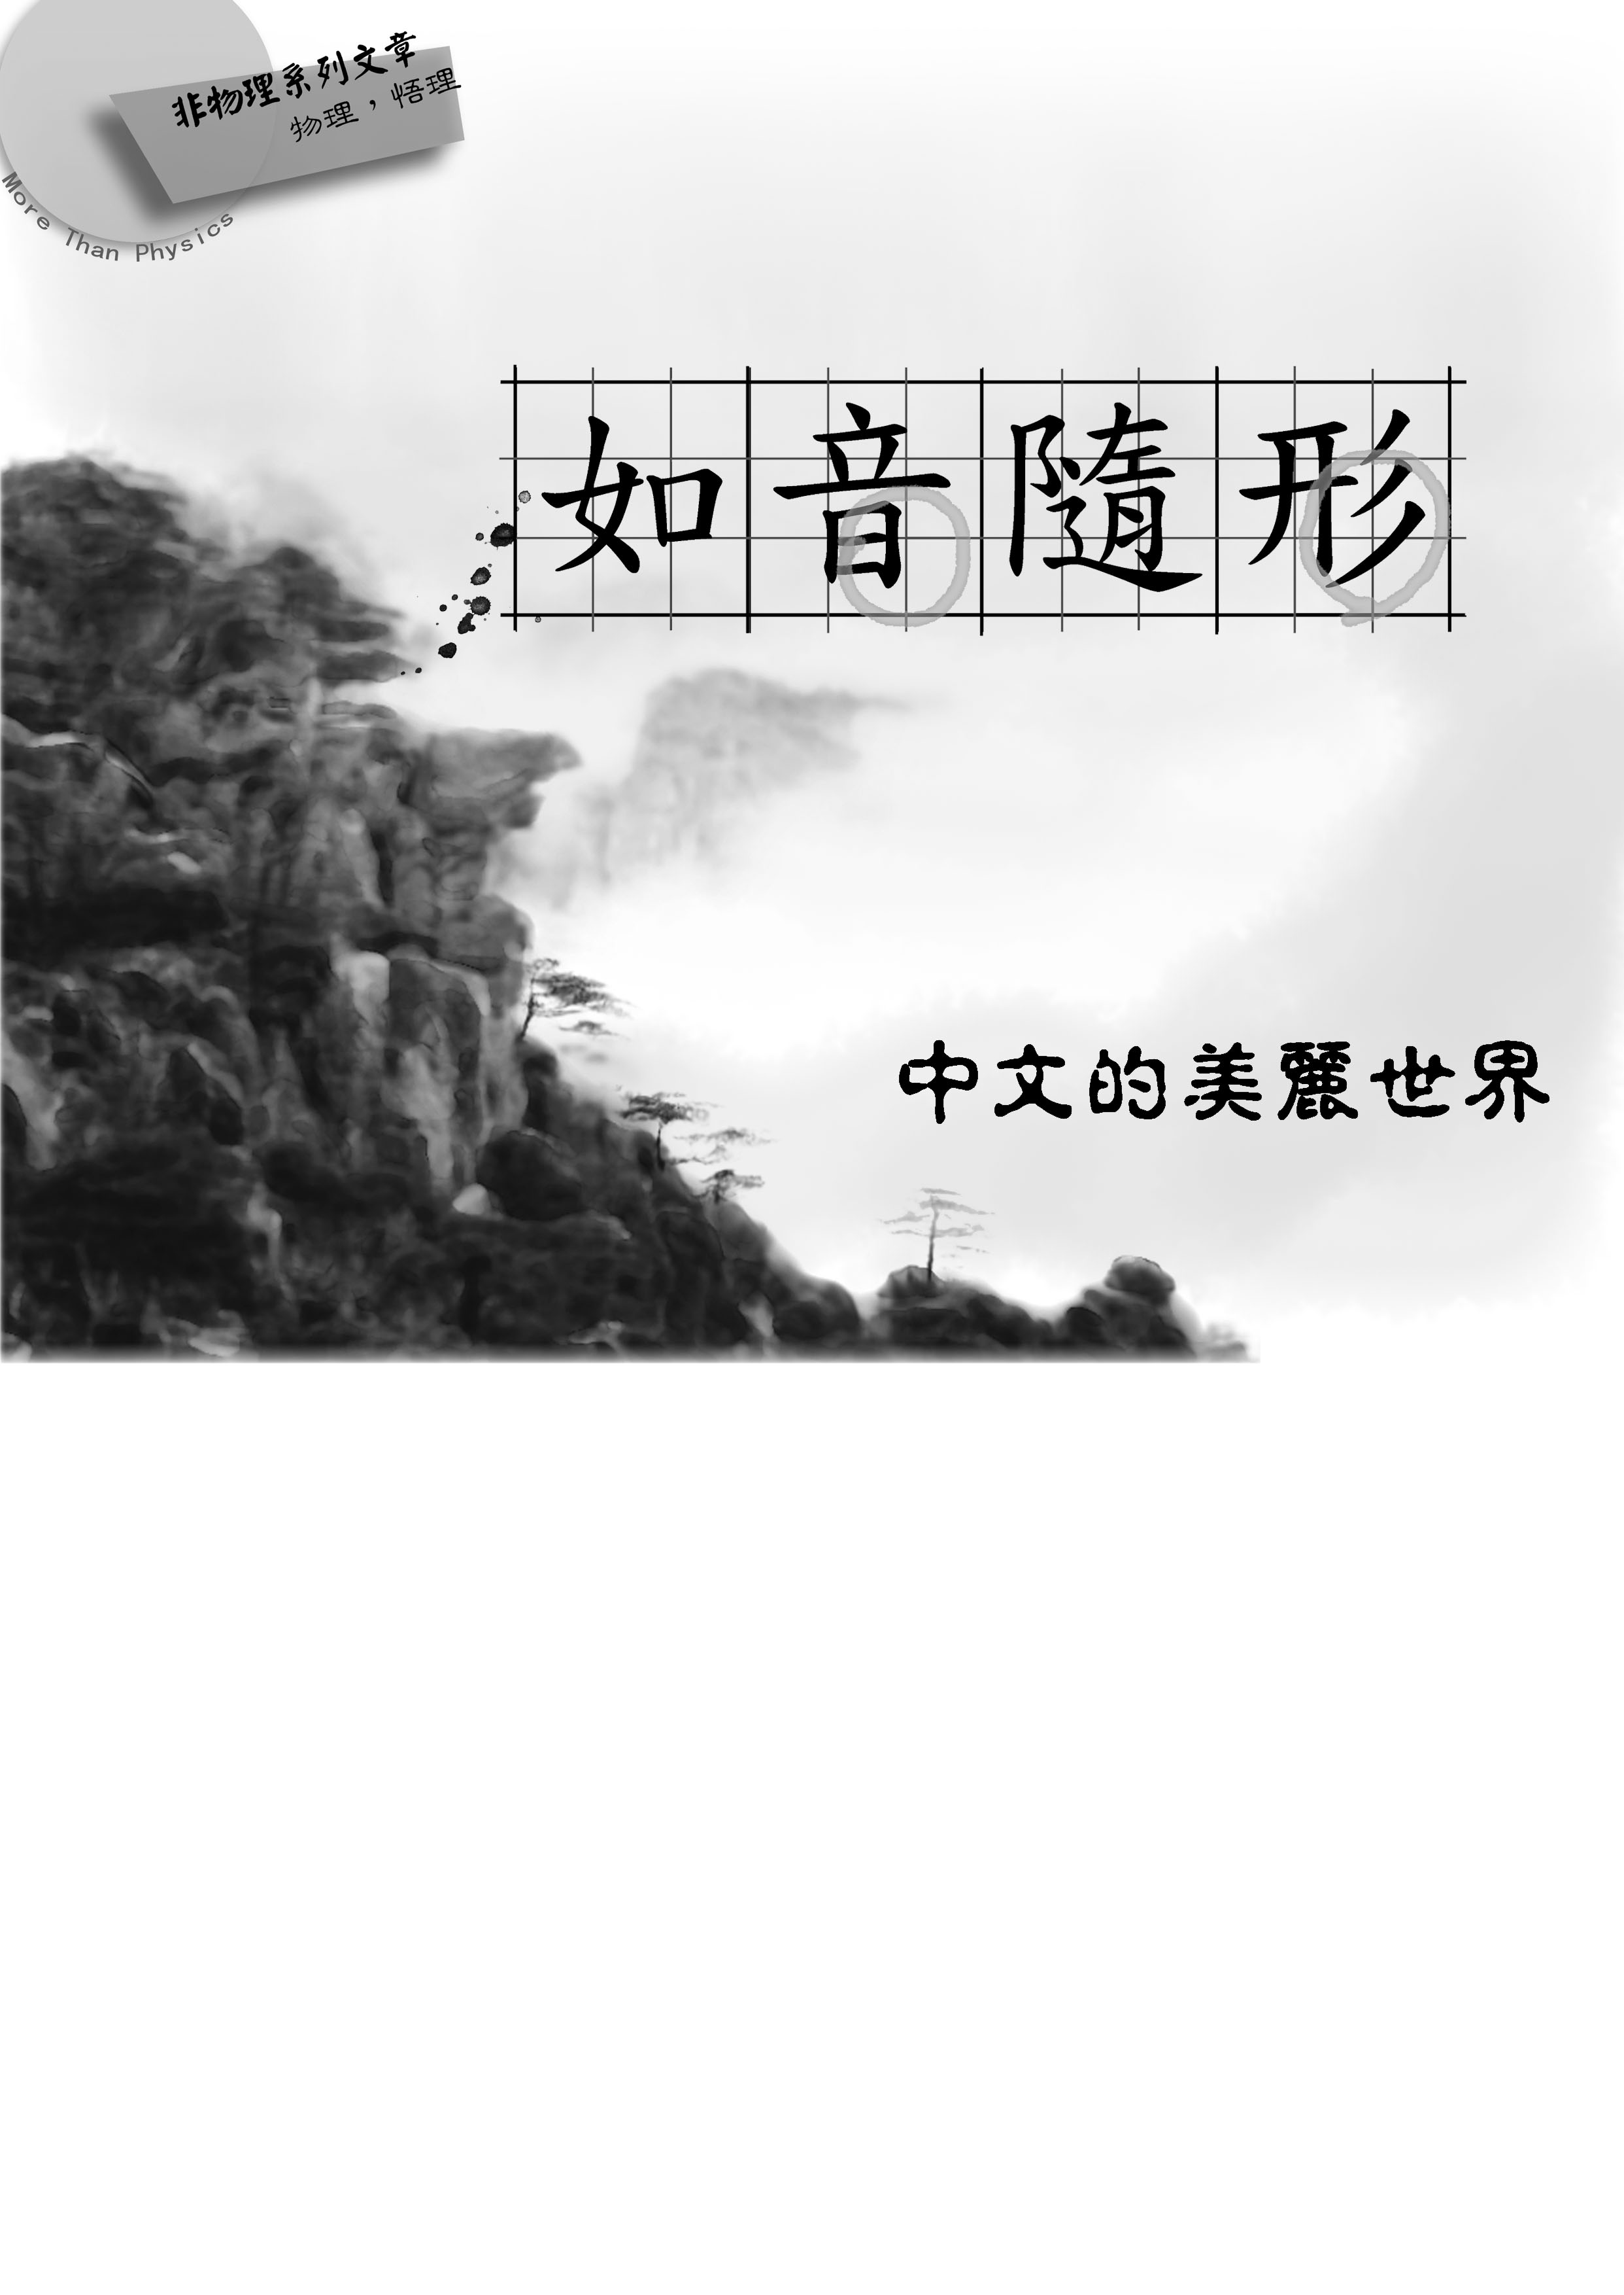
中文字可以說是世界上最難、最複雜、構造最美的文字。自傳說中倉頡造字以來，中文字經過三、四千年的發展，自古至今已接近十萬之數。漢字既然多如牛毛，學問自然是不小的。即使你身為一個華人，認識的中文字可能也不到五千個。更別談各種別字、罕字、變體、俗體、簡體等等。畢竟筆者不是中文系的學生，因此在本篇文章中，筆者將不會對中文字的淵源和發展內涵作太深入的探討，只就幾個筆者有興趣且深入研究的主題向各位讀者分享。以下兩大段文章將分別探討中文字體的近年發展和中文字音及破音字的研究，希望讀者會喜歡。
作者：物理四 江易燊

繁體．简体．正統與潮流的鬥爭？
還記得前年曾經有則新聞在網路上流傳：「聯合國文件廢繁體字？2008改用簡體為唯一標準」。這篇新聞遭到大量轉寄、轉貼，引起了許多人的恐慌，好像台灣要滅亡了一樣。甚至當時的國民黨主席馬英九也「語氣堅定地表示，近日聽聞聯合國將會廢除中文繁體字，他個人非常反對，屆時一定會想盡辦法來阻止。」過了幾天還有立委在立法院砲轟教育部長杜正勝「沒有積極捍衛正體中文」。整件事的最高潮是有人在網路上發起萬人連署要向聯合國抗議，呼籲大家不要讓「美麗又具有歷史意義」的繁體字從世界上消失，引起了各方熱烈的討論。雖然後來事實證明這只是中國媒體製作出來的假新聞，再被東森新聞盲目抄襲造成的烏龍，但也使得繁體和簡體之爭也再度浮上檯面，究竟其中有麼特別的原因才導致簡體字的出現？簡體字是否又一點道理都沒有呢？
記得前陣子在網路上看到一篇文章：「21個最難的中文字」，其真實性雖然有待確認，但也凸顯出了中文的美感與複雜，從中也可以看到，中文字的發展其實往往是有跡可尋的，許多古字罕字，在造字層面上的確和現代字有著異曲同工之妙。
簡體字的歷史其實是源遠流長，不說別的，其實中國字從甲骨文、金文變爲篆書，而後變爲隸書、楷書，本質上就是一種由繁到簡的嬗變。
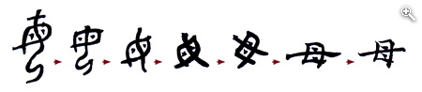
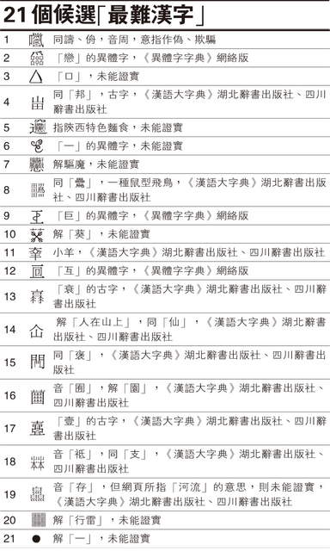
自南北朝、隋唐以來，民間便有大量使用俗體字的紀錄，例如「尔、盖、刘、营、寿、尽」等等，中共今天使用的許多簡化字在此時就已出現；宋代發明了印刷術，簡體字由碑刻和手寫轉到雕版印刷的書籍上，從而擴大了簡體字的流行範圍，數量大大增多，宋元明清12種民間刻本中所用的簡體字多達六千多個。但說到歷史上首次給與簡體字合法地位，卻是1851年至1864年的太平天國。為了提升識字率，在太平天國玉璽及官方文件都有許多簡體字的存在。經非正式統計，太平天國總共使用一百多個簡體字，其中80％為後來的中共採用。
「母」字從古至今的字形演變
網路上流傳的「21個最難的中文字」
歷史上第一次公開提倡使用簡體字是在1909年（宣統元年），著名的教育家陸費逵發表了論文《普通教育應當採用俗體字》。1919年（民國8年）五四運動展開，隨著白話文逐漸取代了文言文，許多學者認為，要提昇國人的知識水準必須先提昇識字率，欲提昇識字率便要將複雜的中國字簡化。五四運動的領導者、前台大校長傅斯年曾經說過：「漢字起源是極野蠻，形狀是極奇異，認識是極不便，應用極不經濟，真是又笨又粗，牛鬼蛇神的文字，真是天下第一不方便的器具。」魯迅也曾經說過：「漢字不滅，中國必亡。」從現代的眼光來看，這些知識份子的說法是誇張了點，但在一定的程度上也反映出當時的時代潮流。錢玄同於民國9年發表《減省現行漢字的筆畫案》一文。兩年後，錢玄同等人又提出8種漢字簡化策略，這是第一次系統化的提出漢字簡化方法，也是後來當局推行簡體字的重要基礎。
值得一提的是，最早在中國推行簡體字運動的其實是國民政府。民國21年，國民政府教育部公佈了《國音常用字彙》，收入不少簡體字，並指出：「現在應該把它（簡體字）推行，使書寫處於約易。」民國24年是關鍵的一年，教育部採用錢玄同編成的《簡體字譜》，公佈「第一批簡體字表」，共有324個字，雖然在隔年2月因為抗日戰爭及內部戰亂的關係又通令收回，但卻是歷史上第一個由政府公佈的簡體字表。
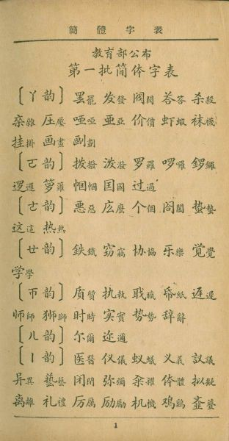
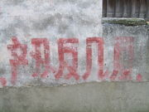
抗日戰爭結束後共產黨取得政權，便立即著手繼續推行簡化漢字。中共在40年代陸續通過了《漢字簡化方案》等方案。民國41年當局宣稱使用「述而不作」作為漢字簡化的原則，即主要採用通行已久的俗體字或筆畫簡單的異體字而不另創新字，本意老實說是不錯的。（不過這點其實唬人的成份居多，下面提到的《簡化字總表》裡，有不少壓根不知道從哪來的、沒有在過去任何文獻和資料中出現過的字。到了66年的「二簡」更是天馬行空、不知所云）
民國24年國民政府公佈的簡體字表
「產量翻幾番」，二簡的遺毒。其中「量」和「翻」已經過於簡化為同音字「兩」和「反」，但這些過度簡化的字在民間仍然大量使用。
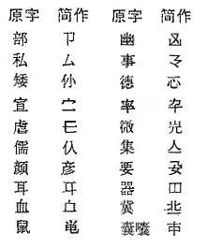
現用的標準簡體字在民國53年正式定案，中共發佈了《簡化字總表》共2236字，這是現今中國簡體字的基石，據政府的說法是要「更方便快捷地推廣中文，掃除文盲、提高國人識字率」。後來民國66年「第二次漢字簡化方案（草案）」 （即「二簡字」）公布，這一次實在簡得太過頭了，很多人覺得失去了文字美感，引起國內外相當大的反彈聲浪。這個方案把一些不應該簡化的字簡化了，並且簡化得過於簡單，例如將「展」簡化為「尸」下加一橫，在當時被形容為「屍橫遍野」。於是二簡字在民國75年遭廢除。
節錄自「二簡」表
許多人提到簡體字時，往往帶入許多政治的因素，例如有人認為，當初毛澤東和周恩來在文革時期推行簡體字時，一部分原因也有加強人民的國家認同、操弄集體意識的目的，當然這點已經不可考了。不過毛澤東在50年代說過「漢字是一種落後的字體」，所以「必須要改革成像拉丁文那樣」，方便學習及辨識，老毛的本意是要將漢字漸進改革為羅馬拼音（例如現在許多網路遊戲還可以看到對岸的網民大量使用拼音聊天，像ni hao（你好）、gong xi fa cai（恭喜發財）等等），由繁入簡，當然這點到現在仍然沒有實現，可說是中國文化的萬幸。
有人認為，簡體字破壞了「六書」的造字原則，許多簡體字簡化的原則往往只是將偏旁用同音的字或簡化的筆劃取代，違反了中文的發展原則，網路上也有流傳一段有趣的文字諷刺簡體字：「亲（親的簡字）不見，产（產）不生，厂（廠）空空，爱（愛）無心，乡（鄉）裡無郎，有云（雲）無雨，运（運）無車，导（導）無道，飞（飛）單翼。」然而從客觀的角度來說，當初自五四以來，一開始學界大頭們創造簡體字的原則是好的，例如前面提到的「述而不作」，只採用通行已久的俗體字或筆畫簡單的異體字，而不另創新字（如禮簡為礼、無簡為无，這些簡字早已流行於民間），或是按照六書的原則創造新字，例如：形聲字（鄰簡為邻、護簡為护）、會意字（體簡為体、眾簡為众），或是省去字型的一部分（麗簡為丽、廣簡為广），但我們可以看到，後來中共製作簡體字的過程並沒有完全遵照中文發展的原則，例如鳳簡為凤、衛簡為卫，原字的精神可說是蕩然無存。有些字則是沒有按照系統化的方式縮簡，例如聞簡為闻、闡簡為阐，但是開卻簡為开、關簡為关，讓人摸不著標準在哪裡。
現代簡體字其中一為人詬病的地方，便是使用「假借」的原則簡化字，美其名是遵照「六書」的方法，但卻造成不少混亂。例如後簡為后、麵簡為面、髮簡為發、隻簡為只等等，於是就出現了以下的笑話：「我下面（麵）給你吃吧！」（看不懂的請跳過，本書為清新、健康的優良刊物），這種簡字的方法在「二簡」中更是發揮到了淋漓盡致，讓人不禁懷疑這些簡字的學者是不是打從火星來的，例如把澳簡為沃、傅簡為付、戴簡為代、蛋簡為旦，還有把數個不同偏旁的字全部統一的，像糊、蝴、葫、猢全部簡為「胡」；叮、釘、盯、靪全簡為「丁」，造成的問題之大簡直無法想像。
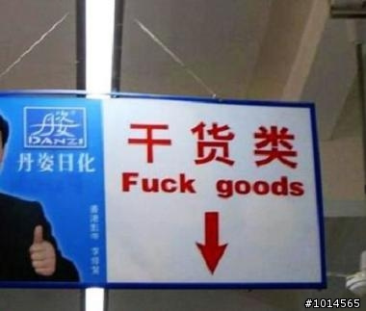
由上面的討論我們可以知道，簡體字並非是像大家想的那樣是非正統的產物。簡體字的發展與中文的發展密切相關，只是在中共的過份簡化以及不遵守固定的簡化原則下，未免有畫虎不成反類犬之嫌。漢字的發展趨勢固然是數量由少至多，但這是為了辨義的實際需要自然發展而成，並非用政治力去強行改造。例如「又、有、右、手、佑、祐」等字，甲骨文中都只寫作「又」。另外，簡化字的多字合一，令翻譯外文時容易誤譯，鬧出笑話。
中國某超市出現的看板
有邊讀邊，無邊讀中間，沒有中間自己編？
「石室詩士施氏，嗜獅，誓食十獅。施氏時時適市視獅。十時，適十獅適市。是時，適施氏適市。氏視是十獅，恃矢勢，使是十獅逝世。氏拾是十獅屍，適石室。石室濕，氏使侍拭石室。石室拭，氏始試食是十獅。食時，始識是十獅，實十石獅屍。試釋是事。」
上面這段文章一定讓許多人摸不著頭腦，但仔細一看這的確是篇有頭有尾的故事。這段《施氏食獅史》是一篇由趙元任所寫的設限文章，全文共91字，每字的漢語拼音都是shi，注音符號都是ㄕ。這篇文言作品在書面閱讀時並沒有問題，但當用普通話朗讀或者將作品轉成拼音的時候，問題便出現了，這是近代漢語同音字多的緣故。有興趣的朋友不妨試著翻譯看看趙先生在寫什麼。
「字音」的問題，在中文中可說是相當複雜，因為筆者不是中文系的學生，所以只能單就一些表面上的問題來做一些歷史性的探討。總歸而言，為什麼一個字會有好幾個音，也就是「一字多音」？君不見世界上的國家除了使用中文字的國家外，完全看不到有這種一字多音的情形，拉丁語系中充其量只有重音的不同；連日文的平假名念法基本上來說也只能算是一字多讀而已（例如撮る、取る、採る、盗る、捕る、獲る、執る，上面這些寫成平假名全部都是とる），中文這種情形在世界上可說是絕無僅有的，其中的意義值得我們來多加探討。
對於一個字的音而言，我們最常聽到的說法就是它的「讀音」和「語音」之不同，用最簡單的語言來說，讀書時發的音，謂之「讀音」；說話時發的音，謂之「語音」。「讀音」是用來讀古文詩詞時專用的音，又叫「字音」或「文言音」；語音則適用於說話、口語，由於當前盛行的白話文是根據口語寫成的，字詞都必須按照口語的唸法，所以語音也就是「白話音」。舉一個簡單的例子來說，「公共汽車」時，「車」應唸成ㄔㄜ；遇到「安步當車」，「車」便應唸ㄐㄩ。
那麼語音和讀音的不同究竟是如何產生的呢？如果我們使用科學方法中的奧坎剃刀原則檢視，直觀上來說一個字發許多不同的音，本身就是極其不合理的，尤其是中文字的數量數以萬計，與其一字多音那不如另創新字不是更為直觀嗎？
奧坎剃刀原則：
邏輯學家 William of Occam 所提出的一個原則，即「存在物不應被增加到超過必要程度」，也就是：「解釋越簡單越好」。
齊鐵恨的《破音字講義》中提到：「人類語言進步，文字孳乳漸多，起初簡單的字體，原始的發音，行之日久，自然感到不敷使用。因此需要，乃有『點聲』、『發卷』以及『長言』、『短言』的注解，而破音分用的辦法就發展起來了。」破音字的歷史，最早可以追溯到漢魏時期，在古籍裡便有記載一字多音的現象，並註明使用上的時機。
除了語音讀音外，綜觀之「一字多音」可以分為下列四類：第一類是沒有字義差別的「正讀、又讀」；第二類也是沒有字義差別的「語音、讀音」；第三類是字義不同的「歧音異義字」；第四類是「變音變調」。
第一類的來源相當簡單：因為我們的國語是採用北平話作為標準國語，所以北平讀法就是所謂的正讀，其他地方的讀法就統稱為「又讀」。例如說「這一夜，誰來說相聲」的相聲橋段裡，就有村長查戶口時要「捅雞你」（統計你）的笑話。
第二類是最重要、也是筆者以前參加比賽時最易混淆的「語音」和「讀音」。前面已經說過，讀書時發的音，謂之「讀音」；說話時發的音，謂之「語音」。會有讀音、語音之別，主要是語言在流傳過程中產生某些規律的變化所致。目前國語中大部份分讀音、語音的字，都是由古代收入聲〔－k〕尾的字分化而來。由於國語的入聲韻已消失，因此讀音多讀不出韻尾，反倒是語音保留了一個變化後的韻尾。前面舉的「白」字，古音作〔b‘ak〕，國語就有ㄅㄞˊ和ㄅㄛˊ兩音，語音中保留了〔ㄧ〕的韻尾，讀音則失去韻尾了。其他常見的如黑、肉、熟、北、剝、薄、烙、綠、六、酪、角、嚼、嚇、削、學、摘、芍、賊、塞等字，都可以在讀音、語音中發現同樣的現象。
比較值得一提的是台語中語音跟讀音的差別。台語對於語音跟讀音的念法不同更加地講究，如果念錯了還更可能會惹人笑話。例如說馬英「九」的九念「戈衣物」，但是「九」個的九念「告」；「人」之初的人念「淋」，但是好「人」的人卻念「郎」。有趣的是如果把台語從「一」到「十」全部唸一次看看，其中只有一個字沒有讀音語音之別，您知道是哪個字嗎？答案是七。對台語有興趣的讀者不妨試試。
第三類是我們平常最常見到的破音字，例如「圈」套的圈念「ㄑㄩㄢ」、豬「圈」的圈念「ㄐㄩㄢˋ」，這類破音字往往沒有什麼規則，所以比較容易唸錯，但也容易在課本上看到。
第四類的變音變調我們也極常用到，例如「們」本來念「ㄇㄣˊ」，但放在字尾時我們都會念成「ㄇㄣ˙」；「一」本身念「ㄧ」，但是放在第四音前面時要念「ㄧˊ」、放在第一音前面時要念「ㄧˋ」，像是「一座」、「一株」等等，讀者不妨自己找找看這些生活中常見的變調。
也許你會想：哇！這麼多字、這麼多音，我究竟到底能什麼方式來辨認呢？什麼語音、讀音的，有時候還有所謂又讀，是不是我隨便念都會對／錯啊？有鑑於國語發音混亂，教育部在民國83年公佈了「國語一字多音審訂表」，將正音、又音、語音、讀音、歧音異義等不必要分讀之多音併為一音。無法取決要使用哪個音時，則透過問卷決定。至於審訂內容以日常語彙為主，過於冷僻的字詞、古典詩詞格律、古人名、地名的特殊讀法則暫時不予審訂、亦不收錄。常用的通假音讀，則予以保留，並在表中加以註明。「國語一字多音審訂表」在民國88年正式頒布使用，各位高中時期使用課本裡的字音，就是審定表簡化過後的產物，否則原來要更加來得複雜。
民國83年的國語一字多音審訂表可說是老師和學生的福音也不為過，許多莫名其妙的字音都被大幅的簡化了，例如「畦」有讀音「ㄒㄧ」和語音「ㄑㄧˊ」，現在都統一成為「ㄑㄧˊ」；「楔」本來正讀「ㄒㄧㄝ」、又讀「ㄒㄧㄝˋ」，但因為怕「楔形文字」和「蟹行文字」混淆，所以「楔」的音便統一成「ㄒㄧㄝ」。另外，在「從俗」方面一字多音審訂表也做出了顯著的貢獻，例如西門「町」的町本來念「ㄊㄧㄥˇ」，現在從俗改成了「ㄉㄧㄥ」（不過「町畽」這個詞還是唸作「ㄊㄧㄥˇ ㄊㄨㄢˇ」）。
有些審訂時無法決定該刪哪個音的字則付諸問卷，例如「勁」這個字本來有兩個音「ㄐㄧㄣˋ」和「ㄐㄧㄥˋ」，記得國中時還沒有審定表，那時判斷的原則是「指力量、力氣、精神、興味、情態、氣派時讀ㄐㄧㄣˋ；指堅強有力時讀ㄐㄧㄥˋ」，讀者可以看到這簡直是折磨人，我也從來沒有搞清楚這個「判斷原則」該怎麼用。後來審定表的說法是：因為「ㄐㄧㄥˋ」的詞彙較多，而且偏旁「巠」音「ㄐㄧㄥ」，所以「勁」的音統一為「ㄐㄧㄥˋ」（事實上是他們做了問卷來決定要刪哪個音），一時之間皆大歡喜。其他付諸問卷的字例如「薄」，刪去了「ㄅㄠˊ」這個音，只剩「ㄅㄛˊ」和「ㄅㄛˋ」（薄荷）兩音。
當然一字多音審定表也有不完美之處，「骰子」的骰居然改唸成「ㄊㄡˊ」，令人百思不得其解。其他還有「乙炔」的炔「從俗」改唸成「ㄐㄩㄝˊ」，真不知道是從哪國的俗。其他一字多音審定表的優劣可以參考wikipedia的「國語一字多音審定表」條目。
說了這麼多，那到底有沒有比較一般性的法則能夠判斷一個字的發音呢？答案是很難，但是仍然有些字是有跡可循的。例如說有「雍」偏旁的字，除了「擁」要讀「ㄩㄥˇ」外其他全部都讀「ㄩㄥ」。有「孛」偏旁（注意只有偏旁，像「荸」就要念「ㄅㄧˊ」）的字全部都讀「ㄅㄛˊ」，像「勃」、「鵓」、「渤」等等。有「匡」偏旁的字全部都讀「ㄎㄨㄤ」，像「框」、「眶」、「誆」等等。
意義不同的判別法也有一些：「吐」這個字就有有趣的判別法：從口中出來，也就是自己想讓它出來時，唸作「ㄊㄨˇ」，例如「吐痰」、「吐露」；從胃中出，也就是自己不想要它出來，但它偏偏要出來時，唸作「ㄊㄨˋ」，例如「嘔吐」、「上吐下瀉」。只要有心裡盤算的意思時「度」就唸作「ㄉㄨㄛˋ」；其餘都唸成「ㄉㄨˋ」。「拗」這個字則有些複雜：脾氣很「拗」要讀「ㄋㄧㄡˋ」（限讀）；有「折、彎」的意思時讀「ㄠˇ」，其他統統讀作「ㄠˋ」，像「執拗」、「拗口令」等等。「散」作「內部組織不緊密」時讀「ㄙㄢˇ」，如「散文」、「鬆散」、「丸散膏丹」，其他都念「散」。「漲」作「體積膨大、物體湧起」時音「ㄓㄤˋ」，如「熱漲冷縮」、「情緒高漲」；作「標準線增高」音「ㄓㄤˇ」，像「物價暴漲」、「上漲」、「漲潮」等等。其他還有很多不勝枚舉，限於篇幅便不再列出。
另外，如果上教育部的網站搜尋一字多音審定表，會發現所有的網頁都被拿掉了(http://www.edu.tw/MANDR/content.aspx?site_content_sn=12749)，上面說「《國語一字多音審訂表》自88年公布至今已8年餘，接獲各方對該書收錄音讀的意見，本部業彙整各方意見，正進行相關修訂工作中，故暫行關閉網站。」，這似乎表示教育部準備就原有的一字多音審定表為基礎，根據缺點和不足再修正一次，若真如此，確為老師和學生們所樂見。
最後附上一般人經常唸錯的字音，作為一點小小的測試，大家可以試試自己能答對幾個？
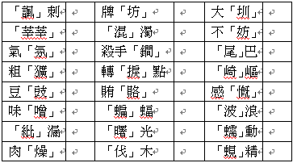
（解答請見第xx頁）
無論是字音還是字形，中文字確實是世界上了不起的文字發明之一。然而我們現在在報章雜誌上常常看到學生的中文能力一代不如一代，作文能力更是日益退化。不僅是學生，就連在報章雜誌上錯字錯音也是族繁不及備載。我想除了我們的基本教育不重視外，往往老師也搞不清楚正確的字音字形。此外，還有台灣數理至上的教育所致，所謂的資優生只單指數理資優而言，而具有人文天賦的學生其發展卻往往被硬生生埋沒或抹煞，這點可說是相當可惜。諸位優秀的物理系學生未來也會成為國家的棟樑，希望也能在中文的復興及培養人才方面貢獻一分心力，為下一代創造更美好的教育環境！
參考資料：
http://tinyurl.com/2us2wj
http://tinyurl.com/3hv6k3
http://tinyurl.com/5s6p3n
http://tinyurl.com/5n3wz9
http://tinyurl.com/2p9upw
http://tinyurl.com/2osbbf
http://robbin.cc/archives/2006_04_13/190
http://tinyurl.com/6jzwfw
http://tinyurl.com/2wajzm
http://tinyurl.com/2ur9pu
http://tinyurl.com/68oz6s
http://tinyurl.com/5ryfaw
《一字多音辨析手冊》蔡有秩，螢火蟲出版社
《新編錯別字門診》蔡有秩蔡仲慶等，螢火蟲出版社
《我不再讀錯音（上、下）》蔡有秩，華淋出版社

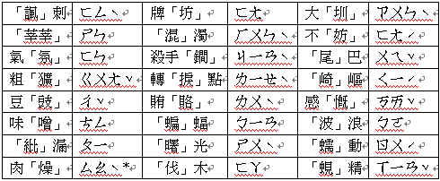
註：以下表格（前面題目的解答）請編輯幫我放在書中的某一頁，謝謝！

